González Rodriguéz Omar

Practica #11 01/06/2024

#1

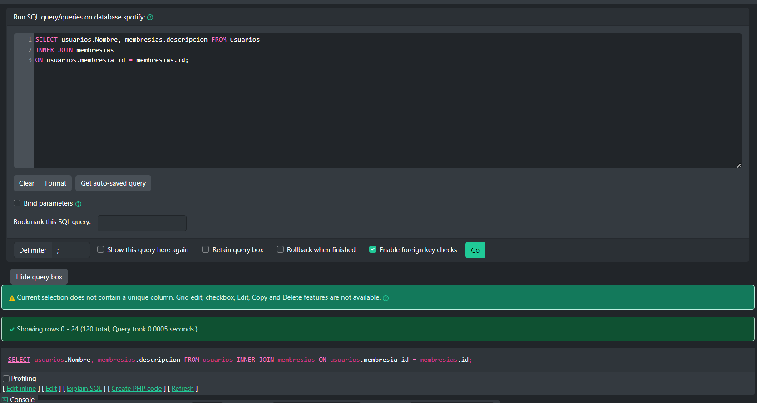

#2. Obtener listado de canciones con su genero

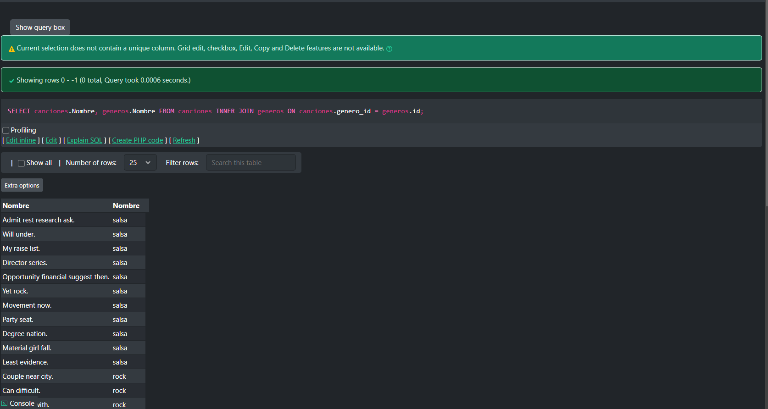

#3 obtener listado de playlist y el nombre del usuario que las creó4

